**Concorrência imperfeita**

A concorrência imperfeita verifica-se num sector de atividade sempre que existam vendedores individuais que detêm algum controlo sobre o preço de mercado. O grau de influência sobre o preço depende de sector para sector, estando relacionado com a elasticidade da curva da procura.

**Tipos de concorrência imperfeita**

**Monopólio**

O monopólio é quando uma só empresa opera no mercado, tendo total controlo da oferta de determinado produto ou serviço. Nesta situação, essa [empresa](http://knoow.net/cienceconempr/economia/empresa-2/) tem o poder para, sozinha, determinar o [preço](http://knoow.net/cienceconempr/economia/preco/) do bem. Pelo facto de ser a origem de importantes ineficiências de [mercado](http://knoow.net/cienceconempr/economia/mercado/), os governos têm vindo ao longo dos anos a desenvolver esforços no sentido de evitar ou pelo menos atenuar os efeitos desta forma extrema de [concorrência imperfeita](http://knoow.net/cienceconempr/economia/concorrencia-imperfeita/).

As principais razões associadas à existência deste tipo de concorrência, estão relacionadas com:

- Inovações tecnológicas: produção de um novo produto patenteado;

- Nacionalizações: concentração numa empresa estatal de várias empresas do ramo;

- Impossibilidade de duplicação de custos fixos: quando a natureza da atividade inviabiliza que haja mais de uma empresa a fornecer um bem ou serviço, caso referido a montante como monopólio natural;

**Oligopólios**

Estrutura em que existem poucas empresas do lado da oferta, caracterizada pelo facto de o mercado ser dominado por um número reduzido de empresas produtoras pelo que, uma única empresa tem algum poder para sozinha influenciar o preço do bem.

O seu número depende da dimensão do mercado em que operam e da dimensão das empresas. Num oligopólio, os bens produzidos podem ser homogéneos ou apresentar alguma diferenciação sendo que, geralmente, a concorrência se efetua mais ao nível de fatores como a qualidade, o serviço pós-venda, a fidelização ou a imagem, e não tanto ao nível do preço. Os oligopólios são muito comuns, sendo muito frequente encontrá-los em alguns sectores da indústria, transportes e comunicações, nos quais as barreiras à entrada são elevadas.

**Concorrência monopolística**

Estrutura onde existem numerosas [empresas](http://knoow.net/cienceconempr/gestao/empresa/) no [mercado](http://knoow.net/cienceconempr/economia/mercado/) neste tipo de mercado, mas que oferecem produtos ou [serviços](http://knoow.net/cienceconempr/gestao/servico/) não totalmente homogéneos. Numa situação deste tipo, cada uma das [empresas](http://knoow.net/cienceconempr/economia/empresa-2/) possui algum poder de [mercado](http://knoow.net/cienceconempr/economia/mercado/) para influenciar o [preço](http://knoow.net/cienceconempr/economia/preco/) dos seus próprios produtos ou [serviços](http://knoow.net/cienceconempr/gestao/servico/).

De facto, no seu produto particular, diferenciado dos produtos dos restantes [concorrentes](http://knoow.net/cienceconempr/gestao/concorrencia/), cada [empresa](http://knoow.net/cienceconempr/economia/empresa-2/) funciona como um pequeno [monopólio](http://knoow.net/cienceconempr/economia/monopolio/), a maior ou menor proximidade de uma situação de [monopólio](http://knoow.net/cienceconempr/economia/monopolio/) depende do grau de diferenciação existente entre os diferentes produtos oferecidos:

- se esse grau de substituição é reduzido, a [concorrência](http://knoow.net/cienceconempr/gestao/concorrencia/) será maior e está-se mais próximo da [concorrência perfeita](http://knoow.net/cienceconempr/economia/concorrencia-perfeita/);

- se o grau de substituição é elevado, a [concorrência](http://knoow.net/cienceconempr/gestao/concorrencia/) será mais reduzida e está-se mais próximo de uma situação de [monopólio](http://knoow.net/cienceconempr/economia/monopolio/).

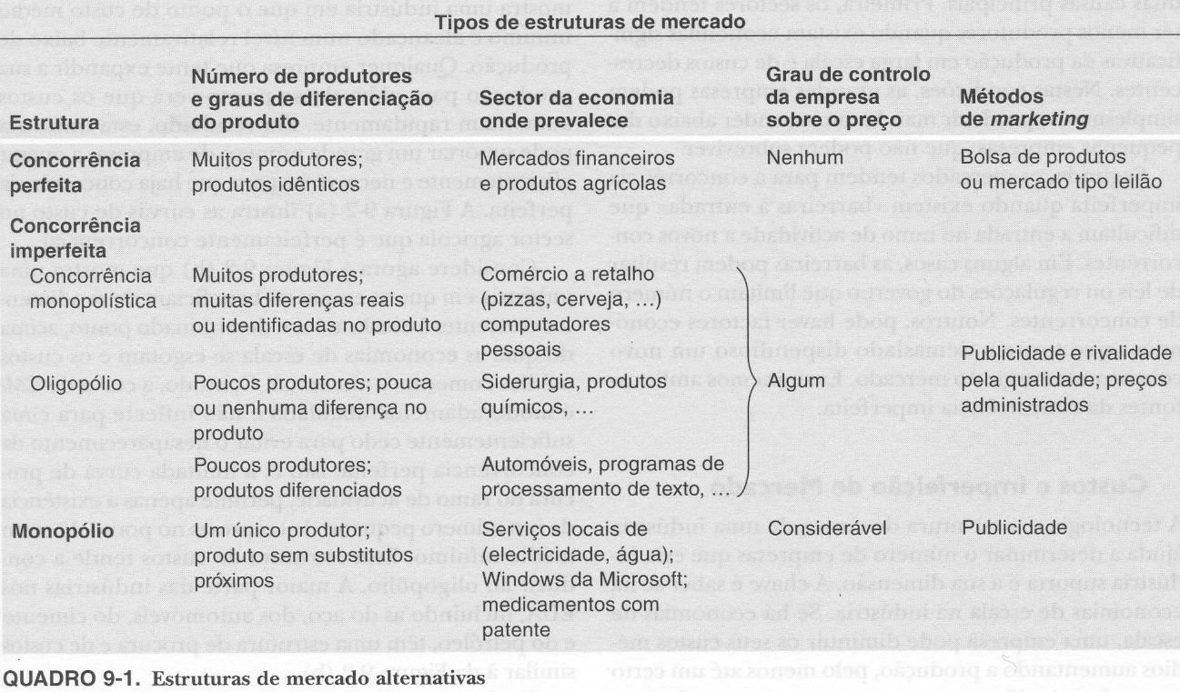

**Fontes das imperfeições de mercado**

**Economias de escala**

Os sectores tendem a ter menos produtores quando existem economias de escala significativas ao nível da produção. Nestas condições as empresas maiores têm custos médios menores e podem vender a um preço inferior ao custo das pequenas empresas, que não podem deste modo sobreviver. As economias de escala representam ganhos, em termos de custos de produção, que as [organizações](http://knoow.net/cienceconempr/gestao/organizacao/) obtêm com o aumento da sua dimensão e da quantidade produzida. Estes ganhos ocorrem devido à existência de custos fixos na produção.

Aumentando o nível de produção, esses custos fixos diluem-se por um número maior de unidades produzidas fazendo assim baixar o custo médio de produção. A existência de economias de escala é a razão que justifica a grande dimensão das [empresas](http://knoow.net/cienceconempr/gestao/empresa/) pertencentes aos [sectores de atividade](http://knoow.net/cienceconempr/gestao/sector-actividade/) com elevados [custos fixos](http://knoow.net/cienceconempr/gestao/custos-fixos/).

**Barreiras à entrada**

Os mercados tendem para a concorrência imperfeita quando existem barreiras que impedem a entrada de novas empresas. Estas barreiras podem resultar de leis ou regulamentação do governo, bem como de fatores económicos que tornem demasiado dispendioso um novo concorrente entrar no mercado(publicidade, diferenciação do produto) e até a necessidade de um conhecimento tecnológico mais avançado.

